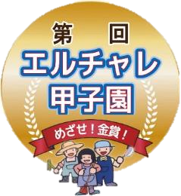
2023年 就職したあなたも
熱く盛り上がろう！！
11

新型コロナウイルスの影響で中止しておりました、エル・チャレンジの訓練を経て就職された人を対象とした、室内清掃部門を再開致します！！
内容は、室内清掃の行程（床の掃き掃除・拭き掃除・机拭き）を一人で全て行って頂きます。
就職先で磨き上げたあなたの清掃技術を披露してください！
皆様の参加お待ちしております。

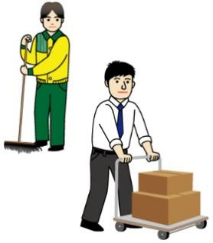

出場選手募集
室内清掃部門(就職者対象)

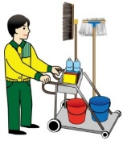

お申し込みはFAXかメールで
FAX：06-6920-3522
Mail：office@l-challenje.com

開催日
7/2(日)
13：00～17:00
開場 12:00
申込期間
5/15(月)

6/15(木)
競技場は、国際障害者交流センター(ビッグ・アイ)です！
～

主催：大阪知的障害者雇用促進建物サービス事業協同組合(エル・チャレンジ)
後援：大阪府 運営協力：ビッグ・アイ共働機構 国際障害者交流センター(ビッグ・アイ)、堺市立ビッグバン

第11回 エルチャレ甲子園 個人種目 参加申し込み用紙
組 合 員 | 府育成会・市育成会・グッドウィル・復帰協・ナイス・(社)エル･チャレンジ
申込責任者 |  | 連絡先
所 属
所 在 地

◇就職者コース：○室内清掃部門
必須  選手情報 | フリガナ（必須）:  氏 名：
 | 雇用企業名：
 | 就業場所名：
必須 出場希望種目 ※出場を希望する種目に○を記入してください。
室内清掃部門(修了者コース)

☆ “清掃業務 マナーコンテスト（あいさつ＆身だしなみ＆机拭き）”
事前申込不要、参加者当日決定！約１５名を予定。（現役訓練生枠１０名＆修了者5名）
希望者多数の場合は、ジャンケンで出場者を決定します！

【申し込み・お問合せ】
大阪知的障害者雇用促進建物サービス事業協同組合エルチャレンジ
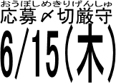
Fax：０６－６９２０－３５２２
Mail：ｏｆｆｉｃｅ＠ｌ-ｃｈａｌｌｅｎｇｅ.ｃｏｍ

